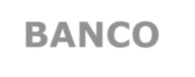**BANCO DE DADOS**Rodrigo Kiyoshi Saito / rodrigok@anchieta.br

**Tópicos abordados** 

• **Processamento centralizado;** • **Arquitetura Cliente/Servidor;** • **Arquitetura em 3 e 4 camadas;** • **Processamento distribuído;**

**Processamento centralizado**

• O processamento de dados era feito por uma única máquina. Na época, quem dominada o mercado eram os mainframes, onde a aplicação e os dados ficavam em um único lugar. As estações não tinham poder de processamento, a qual ficava somente em um único servidor.

• O grande problema dessa arquitetura era o alto valor de hardware, principalmente o valor de um mainframe.

**Processamento centralizado**

**Arquitetura** 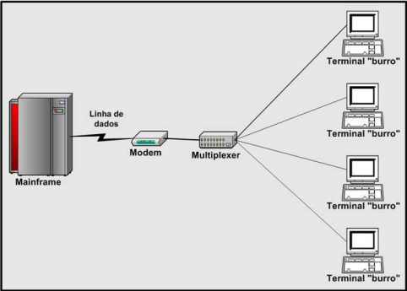

**Cliente/Servidor e**

**Aplicações de Duas Camadas**

• O modelo Cliente/Servidor teve como principal objetivo descentralizar o processamento centralizado que dominava na época dos mainframes. Com isso, parte do processamento é executado no cliente e parte no servidor.

• Para esse modelo, é utilizado aplicações de duas camadas, permanecendo o código executável do aplicativo desenvolvido nos clientes e o banco de dados em um se rvidor (geralmente dedicado).

**Arquitetura Cliente/Servidor e**

**Aplicações de Duas Camadas**

• O Cliente desse modelo é responsável pela Apresentação e lógica de negócios.

• O servidor de banco de dados (segunda camada, o servidor) é responsável pela persistência dos dados que a aplicação cliente envia.

**Arquitetura Cliente/Servidor e**

**Aplicações de Duas Camadas**

• Um grande problema desse modelo é a atualização dos clientes nas estações. Um bom exemplo disso seria uma grande empresa que possui mais de 1000 estações e que precisa atualizar o aplicativo cliente! (Fazer esse serviço manualmente não é nada produtivo!)

**Arquitetura Cliente/Servidor e Aplicações de Duas Camadas**

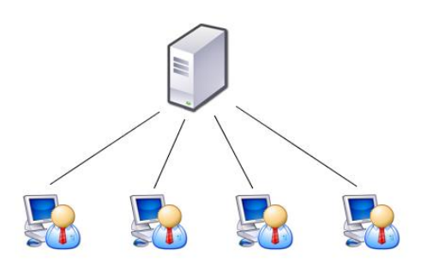http://www.dstakinformatica.com.br/servidores.html

**Processamento distribuído**

• Processamento distribuído significa que máquinas diferentes podem estar conectadas entre si em uma rede de computadores como a internet, de tal modo que uma única tarefa de processamento de dados possa se estender a várias máquinas na rede. A comunicação entre as várias máquinas é efetuada por algum tipo de software de gerenciamento de rede.

**Processamento distribuído**

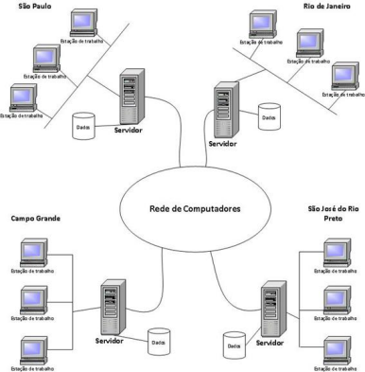

http://imasters.com.br/banco-de-dados/o-que-e-banco-de-dados-distribuido/

**Aplicações em três**

**camadas**

• A principal idéia desse modelo é a retirada das regras de negócio do cliente e centralizá-la em um determinado ponto, o qual é chamado de servidor de aplicação.

• O acesso ao banco de dados é feito por esse servidor de aplicação. A grande vantagem desse modelo em relação ao modelo Cliente/Servidor é a atualização do servidor de aplicação em um único ponto, não necessitando trocar os executáveis de todas as estações.

**Aplicações em três**

**camadas**

• Com isso, a camada de apresentação continua nos clientes, a camada de lógica (regras de negócio) ficam em um servidor e a camada de dados (banco de dados) ficam em outro ponto, facilitando uma boa parte da

manutenção.

**Aplicações em três camadas**

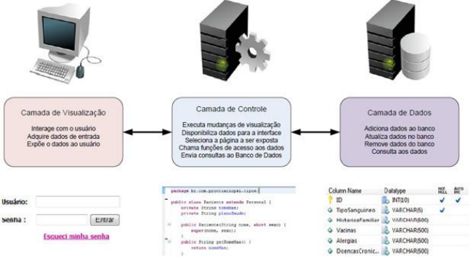http://cassioscofield.com.br/projeto_prontuario.php

**Aplicações em três camadas**

• Com isso, a camada de apresentação continua nos clientes, a camada de lógica (regras de negócio) ficam em um servidor e a camada de dados (banco de dados) ficam em outro ponto, facilitando uma boa parte da

manutenção.

**Aplicações em quatro**

**camadas**

• Esse modelo é uma atualização do modelo de três camadas, tendo a principal idéia de tirar a camada de apresentação do cliente e centralizá-la em um determinado ponto, sendo a grande maioria dos casos um servidor web (iis, apache, etc).

• Para isso, o acesso aos programas não são mais instalados nos clientes e sim acessados através de browsers, como o internet explorer, o firefox, o netscape navegator etc.

**Aplicações em quatro**

**camadas**

• Com isso, os clientes não precisam ser instalados maquina a maquina.

• As camadas são: cliente, que são os browsers; a camada de apresentação, que geralmente está alocada no servidor web, podendo ser composta de páginas HTML, ASP, PHP etc; camada lógica, que são alocadas as regras de negócio e a camada de dados, onde temos o servidor de banco de dados.

**Aplicações em quatro**

**camadas**

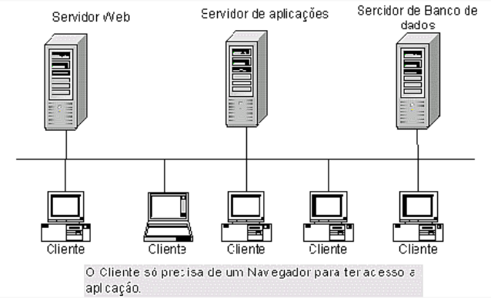http://www.juliobattisti.com.br/artigos/ti/ncamadas.asp

**Questões a considerar nos**

**modelos de três ou mais**

**camadas**

• Existem muitas vantagens referentes aos modelos de três ou mais camadas, porém o cuidado que devemos sempre ter é em relação a desempenho e dimensionamento dos equipamentos que serão os servidores.

• Quando estamos centralizando serviços, processamento e memória são de fundamental importância para que as aplicações possam ser executadas de maneira satisfatória.

**Exercícios (Extra-Classe)**

• Qual a diferença de dados e informação? • O que é se de conhecimento e como adquirimos?

• Para que serve um banco de dados e quais as suas principais características de um SGDB? • Quais são os tipos de banco de dados e qual o tipo mais utilizado?

• Qual o papel do DBA e descreva algumas tarefas que o mesmo tem responsabilidade.

**Exercícios (Extra-Classe)**

• Qual foi o principal objetivo do modelo Cliente/Servidor e qual o seu principal problema? • Qual a principal diferença entre o modelo Cliente/Servidor e o modelo em 3 camadas? • Por que migras as aplicações para 4 camadas? • Se você fosse escolher um banco de dados, qual banco de dados escolheria? Pago ou livre? • Caso você já trabalhe com algum banco de dados, qual o melhor banco de dados?